Опыт работы с фотоотчетом
по взаимодействию с родителями (законными представителями)
и детьми по вопросам развития и образования.

Современные дошкольные учреждения не могли остаться в стороне от модернизации российского образования и изменению социального статуса дошкольного детства. Оно по новым тенденциям становится одним из уровней общего образования. Обновление системы дошкольного образования, процессы гуманизации и демократизации в нем обусловили необходимость активизации взаимодействия дошкольного учреждения с семьей. Союз педагогов и родителей - залог счастливого детства.
Сохранение и укрепление здоровья детей, обеспечение их эмоционального благополучия, всестороннее развитие и создание оптимальных условий путем обеспечения единства подходов к воспитанию детей в условиях дошкольного учреждения и семьи, повышения компетентности родителей в области воспитания являются актуальными в наше время. Мы привыкли к тому, что в сельской местности многие родители не придают значения дошкольному образованию.
А дошкольное образование есть фундамент к дальнейшему развитию ребенка, поэтому я считаю, что родителей нужно ознакомить с образовательной деятельностью. Они должны быть в курсе всех перемен и новшеств в дошкольном образовании.
При составлении годового плана мы всегда отмечаем раздел о взаимодействии с семьями воспитанников, указывая конкретную работу по повышению компетентности родителей, осведомляя их вопросами развития и образования. Первую очередь, групповые родительские собрания в начале учебного года, где знакомим их основными задачами годового плана, изменениями в образовательной деятельности, включаем их в разные комиссии, возлагаем обязанности и убеждаем о необходимости их моральной поддержки.
В 2021-2022 учебный год с целью ознакомления родителей с дошкольной жизнью детей проведены:
Консультации для родителей;
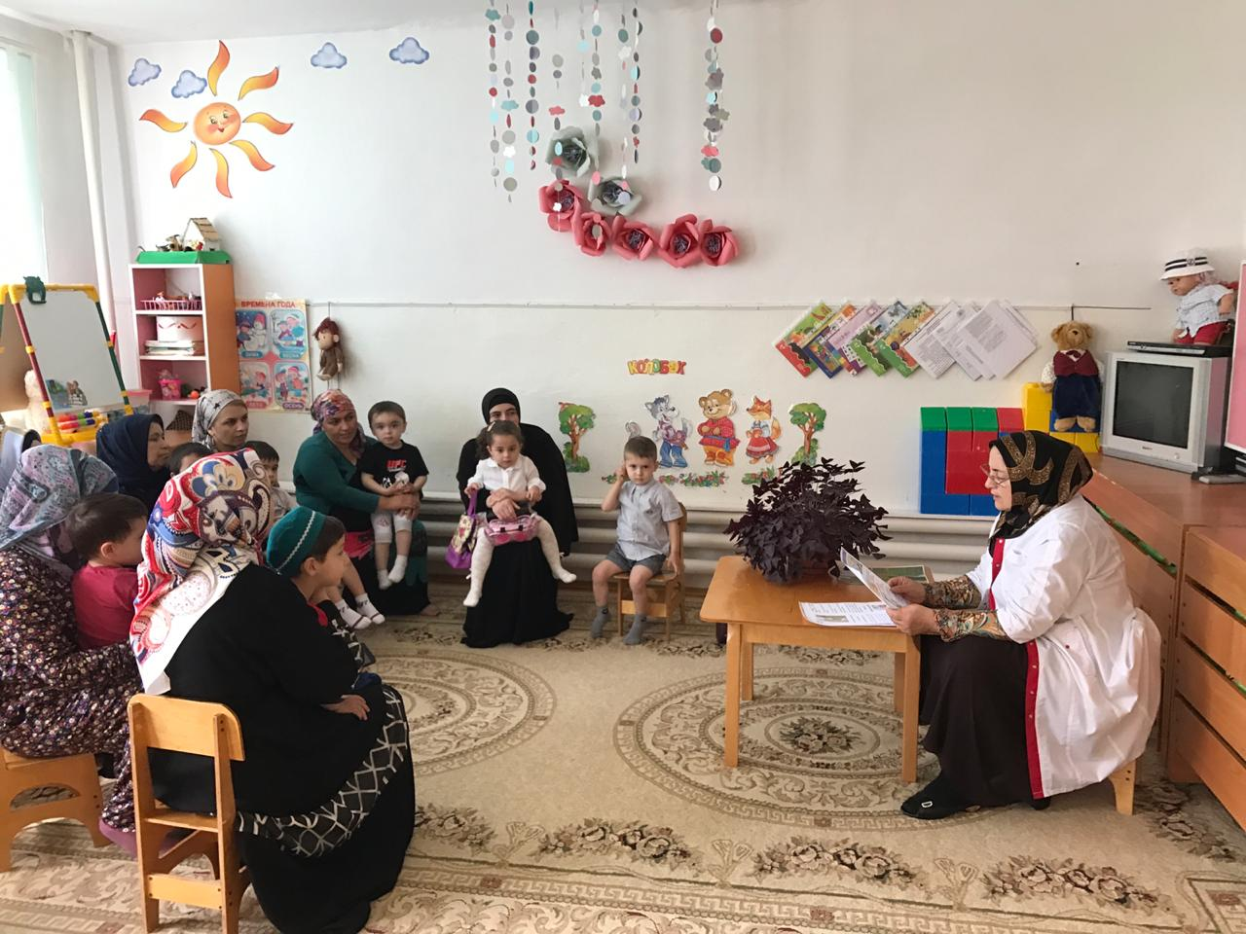
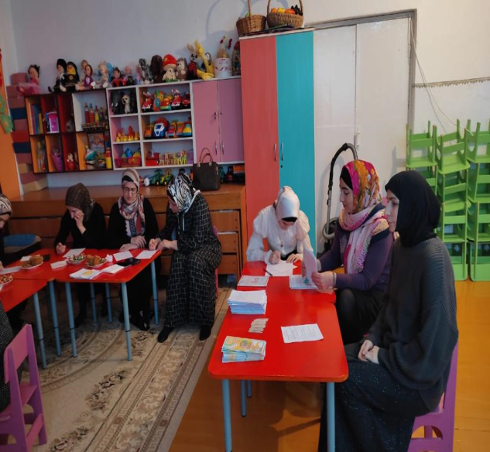

Организован день открытых двере;
Круглый стол по подготовке к школе;
Совместные конкурсы поделок.
Мероприятия к праздникам:
День матери,
Новый год,
Восьмое марта,
Праздник весны,
День защиты детей.
Акции: Безопасные дороги, Георгиевская лента.
Во всех проводимых мероприятиях родительский совет помогает в оформлении уголков, выбирают и готовят детям форму, принимают активное участие при их организации. Благодаря родителям ярким и запоминающим стало мероприятие, посвященное Дню Государственного флага.

Такие мероприятия помогают нам планомерно выстраивать доверительные, партнерские отношения с родителями. Их поддержка помогает нам в решении общих задач воспитания, обеспечению открытости и доступности информации, повышению компетентности родителей в развитии и образовании.
В 202-2023 учебном году в связи с изменениями в стране и с переходом дошкольных образовательных учреждений на новую федеральную образовательную программу дошкольного образования работа с родителями приобрела глубокий смысл и направлена на воспитание «гармонично развитой и социально ответственной личности на основе духовно- нравственных ценностей народов Российской Федерации, исторических и национально-культурных ценностей».
Только правильно организованная работа с родителями поможет нашим педагогам в воспитании и становлении развитой личности. Совместные с родителями спортивные праздники проходят эффективно. Сами родители становятся частью организованной образовательной деятельностью. Этим они показывают своим детям пример сплоченности и коллективизма.

Здоровье детей не только забота родителей, но и забота педагога, начиная с раннего возраста. И эта общая забота должна быть организованна вместе. Совместные оздоровительные спортивные мероприятия стали традицией в нашем детском саду. Родители сами получают от них достаточной энергии, положительной эмоции, снимающие стресс, напряженность. Они с удовольствием участвуют в них.

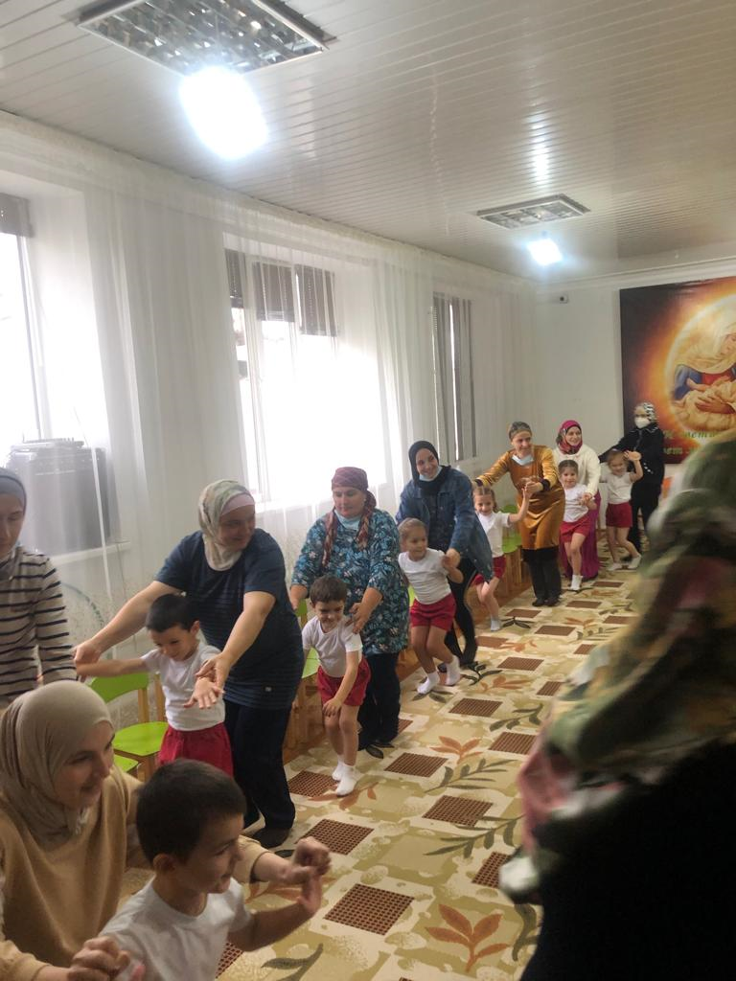

В этом году работа с родителями намного была поставлена в другом формате, перемены в стране сильно повлияли на настроения людей. Мобилизация, потеря, боль сильно изменили психологию.
В детский сад посещают 16 детей участников СВО из них 5 сироты. Воспитанница раннего возраста узнала на фотографии погибшего отца во время спецоперации.

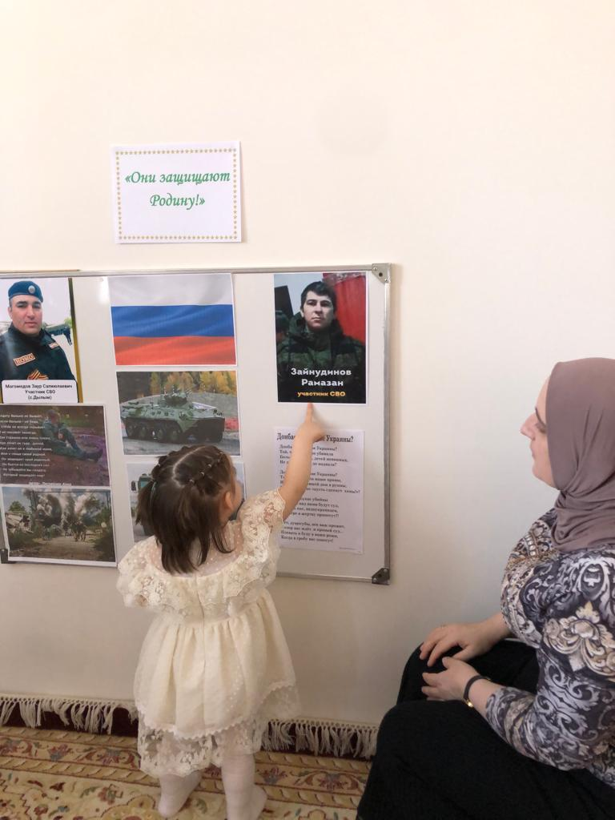

Самое ценное, что есть у детей -это родители. для них они идеалы, смыл жизни, надежная опора, особенно в дошкольном возрасте.
В этом году распространенными стали проведение нетрадиционных форм с родителями, таких как круглый стол в поддержку вдов и матерей «Мы с вами», акция «За наших», «Все для Победы!», флешмоб «Вперед, Россия!»
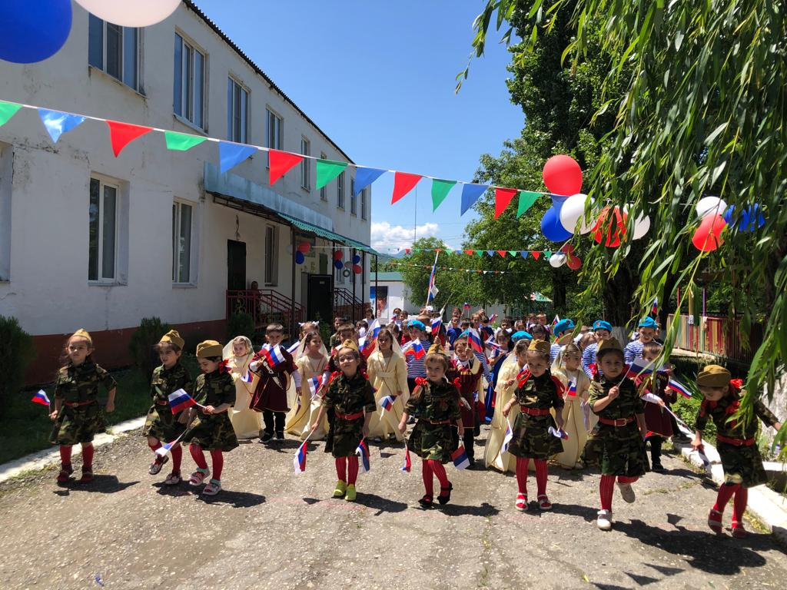

А чтобы поднять творческий потенциал родителей, были организованы: ярмарка кондитерских изделий «Сластена»,
конкурс родительских поделок,
выставки по временам года.
Творчеству и замыслу родительских идей нет границ. Они мастера на все руки. За что бы они не взялись, у них получается красиво, удачно, оригинально. Оформление на осеннюю тематику производило удивление, а на выпуск оформление зала сочеталось с нежным возрастом детей.
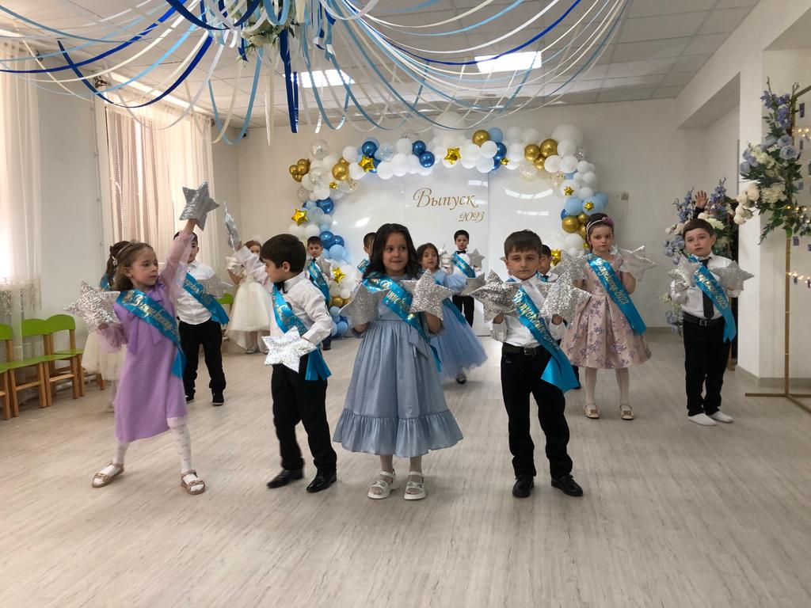

В последнее время родители

В

В последнее время родители стали проявлять искренний интерес к жизни детского сада, научились выражать восхищение результатами и продуктами детской деятельности, эмоционально поддерживать ребенка и инициативу педагога. Совместная деятельность сблизила педагогов и родителей, родителей и детей, подружила семьи.
Атмосфера доброжелательности стала характерной. У многих родителей открылись скрытые таланты, о которых они не подозревали, пока не пришлось участвовать в совместных проектах. Недавно были подведены итоги проекта среди родителей «Парад осенних шляп», в котором приняли участие родители и дети дошкольных групп.
Мероприятие получилось зрелищным и красивым. Дети пришли в детский сад в красочно оформленных осенних шляпах. Это был настоящий парад. С годами накопленный опыт по работе с родителями помогает нашим педагогам более эффективно, продуктивно и качественно организовать воспитательно- образовательный процесс, повышению педагогической компетенции родителей.

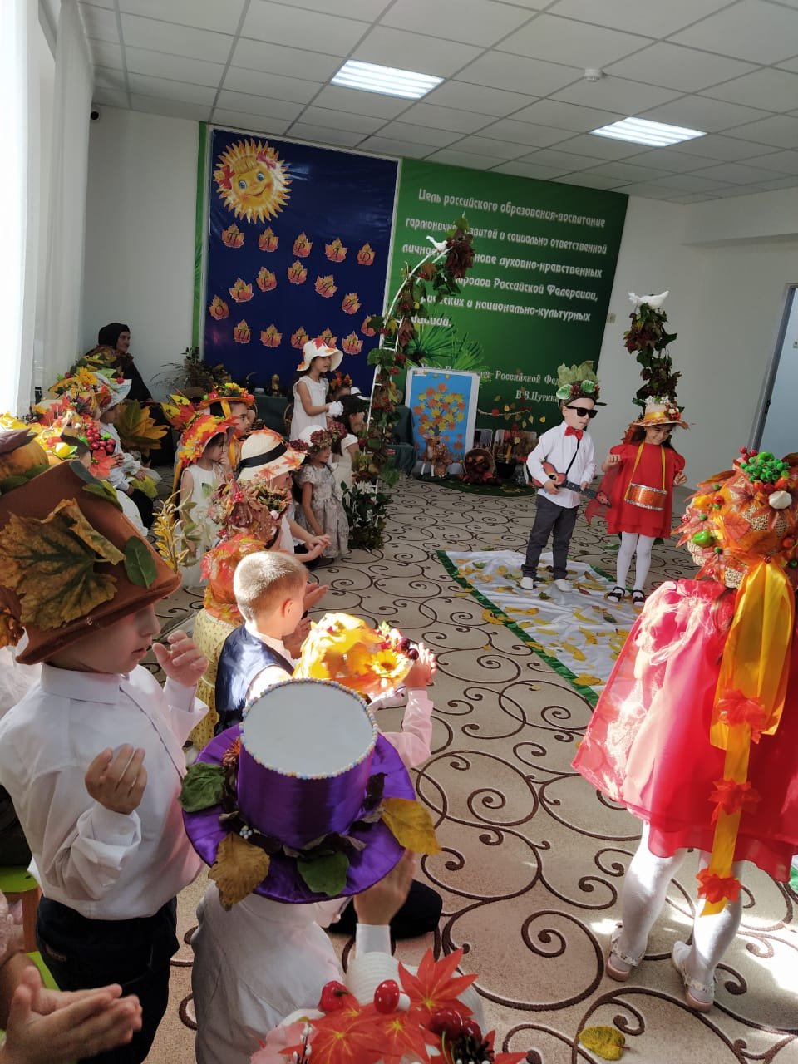
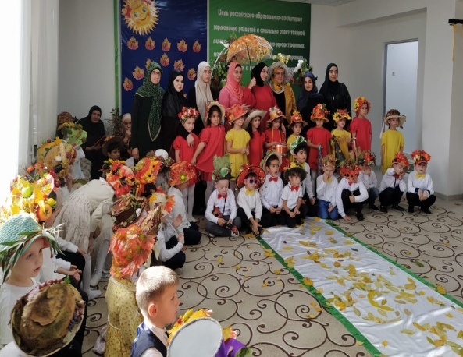

В данное время наш детский сад ориентирован на поиск таких форм и методов взаимодействия и сотрудничества, которые позволят учесть актуальные потребности родителей и будут способствовать активизации родительской позиции Нетрадиционные, креативные формы создадут единый, сплоченный, дружный коллектив детей, родителей и педагогов, раскроет широчайшие возможности для организации совместной работы в триаде «cемья – ребенок – детский сад», являясь эффективным механизмом реализации ФГОС дошкольного образования.

